PROYECTO INTERDISCIPLINARIO. ENTREGA Nº9

ASIGNATURAS/MÓDULOS ARTICULADOS: Historia y Geografía, Religión | CURSO: 2° Años básicos
DOCENTES: Daniela Ramos C, Viviana Robles B, Valentina Gahona  DOCENTES INTEGRACIONISTAS: Romina Villanueva, Aracelly Morel | FECHA: 02-09-20
CORREOS ELECTRÓNICOS DOCENTES: vivianaroblesicp@gmail.com / danielaramosicp@gmail.com/ valentinagahonaicp@gmail.com
CORREOS ELECTRÓNICOS DOCENTES PIE: rominavillanuevaicp@gmail.com / aracellymorelicp@gmail.com
OBJETIVO GENERAL:

OA 16. Practicar y proponer acciones para cuidar y respetar los espacios públicos dentro y fuera de la escuela (como baños, patios, salas de clase, plazas, parques, playas y calles, entre otros), reconociendo que pertenecen y benefician a todos y que, por lo tanto, su cuidado es responsabilidad de todos los miembros de la comunidad. Formación ciudadana.

Identificar la importancia del respeto y la consideración hacia uno mismo y a los demás y el contexto para vivir en un entorno seguro y de sana convivencia. ( Religión)

CONSULTAS, DUDAS Y EVIDENCIAS DE TU TRABAJO, DEBE SER ENVIADO AL ALGUNO DE LOS CORREOS DE LOS DOCENTES DE ESTA GUÍA.

INDICACIONES: En esta nueva guía, se articularon las asignaturas de Historia, Geografía y Cs sociales del (eje de formación ciudadana) y Religión.

1.-( Se envía capsula educativa) LEE EN TU LIBRO DEL ESTUDIANTE LAS PAG: 42 y 44 RESPONDE LAS DOS PREGUNTAS ORALES CON UN ADULTO COMPARTE TUS RESPUESTAS. PAG 45 CONVERSA CON UN ADULTO LA INFORMACION.

2.- Posterior deberás dibujar una situación que ayude a cuidar los espacios de las imágenes ( PLAZAS Y COLEGIO) PAG:45

3.-Elabora un cartel que invite a cuidar uno de los espacios de las fotografías anteriores ( plaza- colegio) .

4.- Identifica y pinta aquellas acciones que corresponden a un buen actuar ciudadano.
- Nombra dos acciones que ejemplifiquen el cuidado y el respeto de un niño o una niña en un lugar público, como por ejemplo: en una playa

2.-. DIBUJAR UNA SITUACIÓN QUE AYUDE A CUIDAR A UNO DE LOS DOS ESPACIOS ( PLAZAS O COLEGIO)

3.-Elabora un cartel que invite a cuidar uno de los espacios de las fotografías anteriores (plaza- colegio)
Coloca en él un slogan o frase apoyando a la imagen que dibujaras.
Ejemplos de carteles crea el tuyo

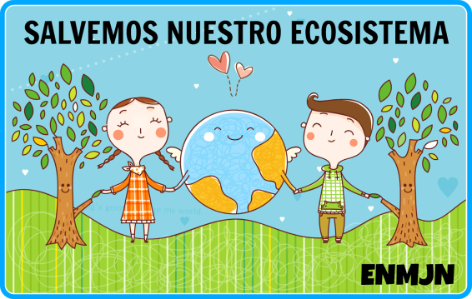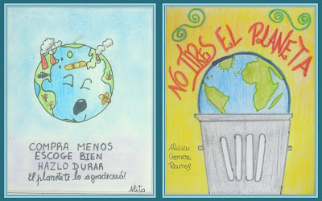

Actividad:
- A continuación, se presentan 6 situaciones que se dan en el diario vivir.
Identifica y pinta aquellas acciones que corresponden a un buen actuar ciudadano.

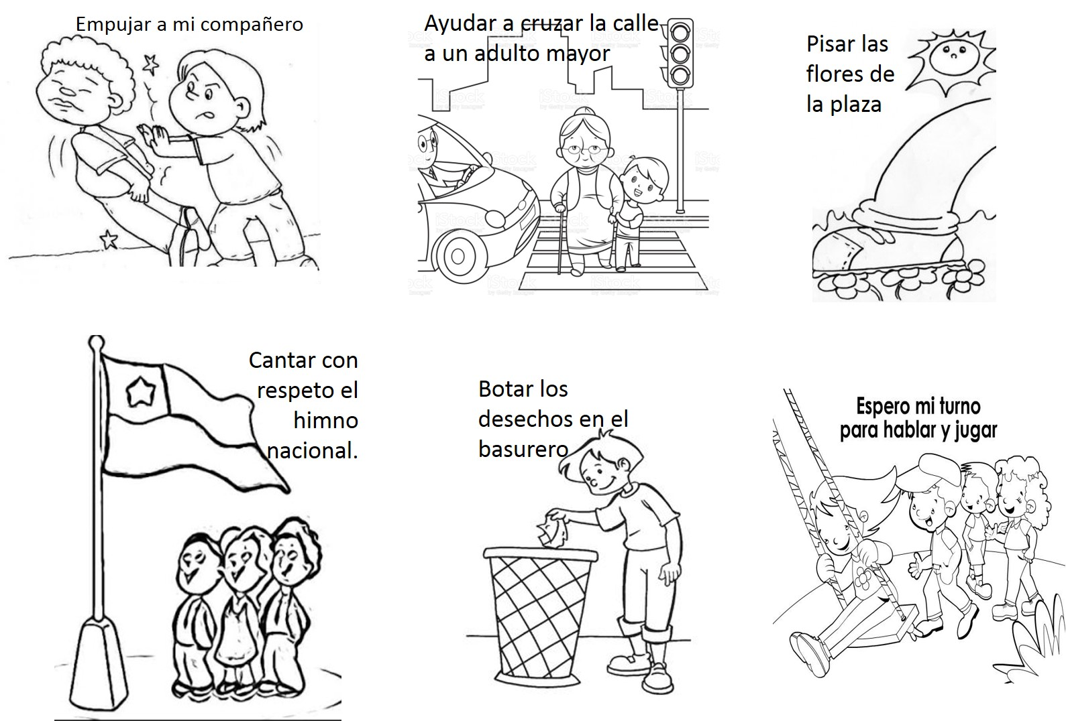
2. Escribe dos acciones que ejemplifiquen el cuidado y el respeto de un niño o una niña en un lugar público, como por ejemplo: en una playa.
_1.-_________________________________________________________________________________________________________________________________________________________________________________________________________________________________________________________________________________________________2.-______________________________________________________________________________________________
________________________________________________________________________________________________________________________________________________________________________________________________

LISTA DE COTEJO GUÍA 9
NOMBRE ASIGNATURA | HISTORÍA Y GEOGRAFÍA, RELIGIÓN
NOMBRE ESTUDIANTE
FECHA
CURSO
OBJETIVO | RECONOCER Y DESCRIBIR LA IMPORTANCIA DE ALGUNOS ARTEFACTOS EN EL DESARROLLO DE ACTIVIDADES COTIDIANAS.

INDICADORES | LO PRESENTA  (1PTO.) | NO LO PRESENTA  (0 PTS) | PUNTOS
LOGRA DIBUJAR UNA SITUACIÓN QUE AYUDE A CUIDAR LOS ESPACIOS PUBLICOS Y/0 PRIVADOS.
SUS DIBUJOS SON ENTENDIBLES PARA SU INTERPRETACIÓN.
RESPETA LA ESTRUCTURA DEL CARTEL (SLOGAN O FRASE)

AGREGA UNA IMAGEN AL CARTEL
PRESENTA UN BUEN TRABAJO LIMPIO Y ORDENADO

IDENTIFICA LAS ACCIONES POSITIVAS DEL BUEN ACTUAR CIUDADANO.
IDENTIFICA A PARTIR DE EJEMPLOS ESCRITOS DOS ACCIONES QUE EJEMPLIFIQUEN EL CUIDADO Y RESPETO EN UN LUGAR PUBLICO.
EL ESTUDIANTE ES QUIEN ESCRIBE, DIBUJA Y COLOREA.
PUNTAJE OBTENIDO
PUNTAJE TOTAL | 8 PUNTOS
INDICADOR DE LOGRO
PORCENTAJE DE LOGRO
OBSERVACIÓN

